謹啓　盛夏の候、門信徒の皆さまにはお健やかにお念仏ご相続のこととお慶び申しあげます。

　さて、本年も『盂蘭盆会』（お盆）を、左記の通り修行いたします。浄土真宗では、お盆は、亡くなられた先人たちのご恩に対し、あらためて思いをよせ、仏恩をよろこばせていただき、お聴聞させていただく大切な法要であります。

ぜひとも門信徒の皆さまにはお誘いあわせのうえご参拝いただきますよう、ご案内申しあげます。特に初盆をお迎えになられたご遺族には、ぜひともご縁を結んでいただきたくお待ちしております。

　　　　　　　　　　　　　　　合　 掌

**記**

**日時　令和五年八月十五日(火)**

**午後二時より**

**場所　本願寺神戸別院**

**法話　松　本　隆　英**

**（本願寺神戸別院 輪番）**

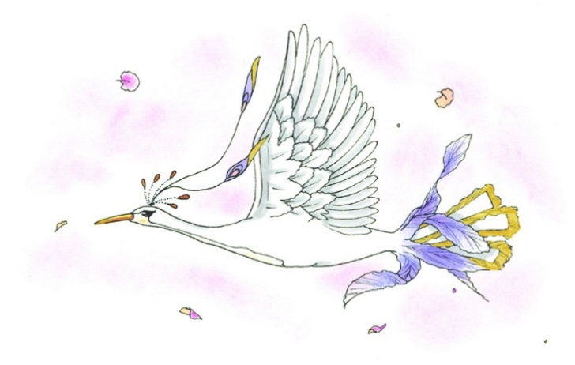**以　上**

**（お願い）**

法要は皆さまのご懇志によりお勤めさせていただいております。同封の懇志袋または振替用紙でご進納いただきたく何卒よろしくお願いいたします。

本願寺神戸別院

〒六五〇-〇〇一一

神戸市中央区下山手通八丁目一番一号

電話:〇七八(三四一)五九四九

